

本科毕业设计（论文）

题 目 | 基于Python爬虫的反事实评论数据分析
 | 系统的设计与实现
学 院 | 计算机学院
专 业 | 网络工程
学生姓名 | 王照宇
学 号 | 202110420110 | 班级 | 2021级1班
指导教师 | 韩祺祎/严继敏 | 职称 | 副教授/高级工程师
完成时间 | 2025年 5月 17日

原创性声明
本人郑重声明：本人所呈交的毕业设计（论文），是在指导老师的指导下独立进行研究所取得的成果。毕业设计（论文）中凡引用他人已经发表或未发表的成果、数据、观点等，均已明确注明出处。除文中已经注明引用的内容外，不包含任何其他个人或集体已经发表或撰写过的科研成果。对本文的研究成果做出重要贡献的个人和集体，均已在文中以明确方式标明。

本声明的法律责任由本人承担。

论文作者签名： 日 期：2025年5月17日

关于使用授权的声明
本人在指导老师指导下所完成的毕业设计（论文）及相关的资料（包括图纸、试验记录、原始数据、实物照片、图片、录音带、设计手稿等），知识产权归属成都大学。本人完全了解成都大学有关保存、使用毕业设计（论文）的规定，本人授权成都大学可以将本毕业设计（论文）的全部或部分内容编入有关数据库进行检索，可以采用任何复制手段保存和汇编本毕业设计（论文）。如果发表相关成果，一定征得指导教师同意，且第一署名单位为成都大学。本人离校后使用毕业设计（论文）或与该论文直接相关的学术论文或成果时，第一署名单位仍然为成都大学。
本毕业设计（论文）内容不涉及国家秘密、商业秘密及其他需要保密的内容，适用于上述授权。

论文作者签名： 日 期：2025年5月17日

指导教师签名：  日 期：2025年5月17日

基于Python爬虫的反事实评论数据分析系统的设计与实现
专业：网络工程 学 号：202110420110
学生：王照宇 指导教师：韩祺祎/严继敏
摘要：网络评论中的反事实评论降低了数据的可信度，进而影响消费者的购买决策。本研究开发了一种基于Python的反事实评论数据分析系统，通过数据采集、处理和模型训练，为评估评论可信度提供了基础。系统首先利用DrissionPage框架，通过浏览器自动化技术从京东平台高效获取评论数据，结合动态页面交互和API响应监听，确保数据的广泛覆盖，支持单商品和批量爬取，采集的数据以CSV格式存储。随后，通过DeepSeek API对评论内容和评分进行可信度分析，基于自然语言处理技术评估语言的自然度、情感一致性等特征，生成量化的可信度评分和分析理由，采用多线程和检查点机制提升大规模数据的处理效率。此外，系统使用Langboat/mengzi-t5-base模型进行训练，构建了评论可信度预测模型，通过深度学习分析评论内容和评分，输出可信度评分及解释，为后续分析提供依据。主程序设计了一个交互式分析系统，集成了爬虫和分析功能，基于Nicegui框架搭建了直观的界面，展示控制台、原始评论、分析结果、评分分布、评论时间分布和可信度比例六大模块。用户可输入商品ID启动爬虫，实时查看爬取进度和数据情况。系统通过T5模型实现批量可信度分析，结合多线程技术高效处理大规模评论数据，输出可信度评分和理由，有效识别评分与内容不符的反事实特征。数据可视化方面，系统采用eCharts生成动态饼图和折线图，直观呈现分析结果。主程序支持暂停、取消操作及CSV格式导出，单商品爬取耗时控制在3分钟以内，批量模式可并发处理多个商品ID，界面响应快速，操作简便。该系统为消费者提供了透明的购物参考，同时为电商平台优化评论管理提供了技术支持，未来可扩展到多平台并融入多模态数据分析。
关键词：Python爬虫；反事实评论；评论可信度；T5模型；数据可视化

Design and Implementation of a Counterfactual Review Data Analysis System Based on Python Web Crawling
Major: Network Engineering Student ID: 202110420110
Student: Wang Zhaoyu Instructor: Han Qiyi / Yan Jimin
Abstract:Counterfactual reviews in online comments reduce data credibility and affect consumer purchasing decisions. This study develops a Python-based counterfactual review analysis system, integrating data collection, processing, and model training to assess review credibility. The system uses the DrissionPage framework and browser automation to efficiently scrape review data from JD, incorporating dynamic page interaction and API response monitoring to ensure comprehensive coverage. It supports both single and batch product crawling, storing data in CSV format. For credibility assessment, the system leverages the DeepSeek API to analyze review content and ratings using natural language processing, evaluating linguistic naturalness, sentiment consistency, and more to generate quantitative credibility scores and explanations. To process large-scale data efficiently, it adopts multithreading and checkpoint mechanisms. A credibility prediction model is trained using the Langboat/mengzi-t5-base model, applying deep learning to analyze reviews and output credibility scores with interpretations. The main program offers an interactive analysis platform combining crawling and analysis. Built with the NiceGUI framework, it features an intuitive interface with six modules: control console, raw reviews, analysis results, rating distribution, comment time distribution, and credibility ratio. Users can start crawling by entering product IDs and monitor progress in real time. The system supports batch credibility analysis using the T5 model and multithreading, effectively identifying mismatches between ratings and content. For visualization, dynamic pie and line charts are generated using eCharts, clearly presenting results. The program supports pause, cancel, and CSV export. Single product crawling completes within three minutes; batch mode handles multiple product IDs with fast response and easy operation. This system offers transparent shopping references for consumers and technical support for e-commerce platforms to optimize review management. Future work includes expansion to multiple platforms and multimodal data integration.
Key words: Python web crawling; counterfactual reviews; review credibility; T5 model; data visualization

目 录
1 绪 论 1
1.1 研究背景 1
1.2 国内外研究现状 1
1.2.1 网络爬虫技术研究现状 1
1.2.2 深度学习在评论可信度分析中的研究现状 2
1.2.3 可视化技术研究现状 3
1.3 主要研究内容 3
1.4 论文组织结构 4
2 需求分析 5
2.1 功能需求 5
2.1.1 数据采集 5
2.1.2 可信度分析 5
2.1.3 可视化与交互 5
2.2 非功能需求 5
2.2.1 性能 5
2.2.2 稳定性 6
2.2.3 易用性 6
2.2.4 经济性 6
2.2.5 法律合规性 6
2.3 可行性分析与相关理论支持 7
2.4 本章小结 8
3 系统设计 9
3.1 系统架构 9
3.2 技术选型与论证 11
3.2.1 数据采集 11
3.2.2 数据处理 11
3.2.3 可信度分析 12
3.2.4 可视化与交互 12
3.3 模块设计 12
3.3.1 数据采集模块 12
3.3.2 数据处理模块 12
3.3.3 可信度分析模块 13
3.3.4 可视化与交互模块 13
3.4 性能优化 14
3.5 社会与伦理设计 14
3.6 本章小结 14
4 系统实现 15
4.1 数据采集模块实现 15
4.1.1 批量获取商品ID 15
4.1.2 单商品评论爬取 16
4.1.3 数据格式化与存储 17
4.2 数据处理模块实现 17
4.2.1 提示词设计与API调用 17
4.2.2 多线程并发与检查点机制 19
4.3 可信度分析模块实现 19
4.3.1 数据预处理与模型训练 20
4.3.2 本地推理服务 21
4.4 可视化与交互模块实现 21
4.5 系统集成与部署 23
4.6 本章小结 23
5 测试与结果分析 24
5.1 实验设计 24
5.1.1 测试目标 24
5.1.2 测试环境 24
5.1.3 测试方法 24
5.1.4 测试用例设计 24
5.2 测试结果 25
5.2.1 功能测试 25
5.2.2 性能测试 27
5.2.3 错误处理测试 28
5.2.4 模型性能 28
5.3 结果分析 30
5.3.1 系统性能分析 30
5.3.2 可信度分析洞察 30
5.3.3 应用价值 30
5.4 系统局限性与改进方向 31
5.4.1 局限性 31
5.4.2 改进方向 31
5.5 本章小结 31
6 结论 32
6.1 研究总结 32
6.2 创新点 32
6.3 应用价值 33
6.4 局限性与未来展望 34
6.5 本章小结 35
参考文献 36
致 谢 37

1 绪 论

1.1 研究背景
随着电子商务的迅猛发展，全球电商市场规模持续扩大，据eMarketer研究表明，2024年全球零售电商销售额约为6.33万亿美元，占总零售额的20.1%^{[1]}。根据国家统计局数据，2024年中国全国网上零售额达15.5225万亿元，同比增长7.2%^{[2]}。京东、淘宝等电商平台已成为消费者购物的主要渠道，2024年京东平台活跃用户超过6亿^{[3]}，商品评论数量呈指数级增长。商品评论不仅是消费者对产品体验的直接反馈，也是商家优化产品设计、提升服务质量的重要依据。然而，虚假评论、刷单评论以及反事实评论（如评分与内容不符、语言模板化、情感不一致等）在电商平台上屡见不鲜。据统计，约20%-30%的电商评论存在不同程度的可信度问题，这些评论误导消费者决策，增加错误购买风险，损害市场公平性与消费者信任。因此，针对电商平台评论数据进行高效采集、精准分析与可信度评估，成为学术界与工业界共同关注的热点问题。
近年来，得益于其高效性、灵活性和开源特性，基于Python的网络爬虫技术被广泛应用于数据采集领域。浏览器自动化技术（如DrissionPage）通过模拟真实用户行为，能够有效应对动态网页加载和反爬机制，尤其适用于电商平台评论数据采集。同时，深度学习技术，特别是预训练语言模型（例如T5、BERT），在自然语言处理（NLP）任务中展现出卓越性能，能够有效识别评论中的语义矛盾和模板化特征。此外，交互式可视化技术（例如NiceGUI和ECharts）通过直观的图表和动态界面，增强了数据分析结果的可解释性与用户体验。然而，现有研究大多聚焦于单一技术模块（例如爬虫、情感分析或可视化），缺乏将数据采集、可信度分析与可视化整合为一体的系统化解决方案。尤其是在反事实评论识别方面，仍存在精度不足、数据标注困难和系统集成度低等问题。
本课题以DrissionPage为基础，通过浏览器自动化技术采集京东电商平台评论数据，结合T5预训练模型和交互式可视化技术，设计并实现了一个反事实评论分析系统。系统通过模拟用户操作高效采集评论数据，利用T5模型精准评估评论可信度，并通过NiceGUI和ECharts实现交互式结果展示，旨在揭示评论数据中存在的可信度问题，从而为消费者提供更真实的参考信息，并为商家提供数据驱动的改进建议。本研究的意义在于提升消费者决策质量，促进电商平台公平性，推动技术融合创新，并通过增强评论数据的可信度助力电子商务行业的健康发展。

1.2 国内外研究现状

1.2.1 网络爬虫技术研究现状
网络爬虫技术是电商评论数据采集的核心工具，能够从网页中提取结构化数据。国内研究中，于波等基于Scrapy爬虫框架从懂车帝网站上爬取新能源汽车评论数据^{[4]}，Scrapy框架也被广泛应用于其他数据采集场景，如李阳等利用aiohttp的异步爬虫实现爬虫^{[5]}。国外研究方面，Suzuki等通过使用DrissionPage实现浏览器自动化爬虫，模拟用户交互获取动态网页数据，显示与传统HTTP请求爬虫相比，浏览器自动化在处理复杂网页结构时更具优势^{[6]}。Kumar等在《Statistical Modeling in Machine Learning》中探讨了Python爬虫拥有庞大的库以支持数据采集^{[7]}，Khder指出，浏览器自动化工具（如Selenium、DrissionPage）通过模拟用户行为可有效规避反爬机制，但需平衡资源消耗与采集效率^{[8]}。Liu E等提出通过动态交互优化应对反爬机制^{[9]}。然而，现有爬虫技术在处理大规模数据采集时，易受动态网页加载、反爬机制等限制，采集效率与稳定性仍有待提升。
本课题采用DrissionPage框架，通过浏览器自动化技术采集京东评论数据，结合动态页面交互和API响应监听，优化了动态网页场景下的数据采集效率与稳定性，支持单个和批量商品ID的评论采集。

1.2.2 深度学习在评论可信度分析中的研究现状
深度学习技术在评论可信度分析中展现了强大的语义理解能力。国内研究中，张晓瑾通过情感分析技术识别虚假评论，利用 RoBERTa 预训练模型提取出在线评论文本中的深层次语义特征，取得了较高的检测精度^{[10]}。林原等将深度学习强大的特征捕获和提取能力应用到文本序列数据的分析、挖掘中。验证了深度学习在处理复杂文本数据中的潜力^{[11]}。张金霜基于TF-IDF算法设计了网络舆情分析系统，实现了快速提取关键特征并准确把握舆情动态^{[12]}。程顺正等利用BERT模型的上下文理解能力，捕捉评论中的细微情感变化，通过构建情感分类模型和迁移学习的方式对BERT进行微调，准确识别用户对视频内容的态度^{[13]}。
国外研究起步较早，O’Neill等注释了来自 Amazon 产品评论的多语言 CFD 数据集，涵盖以英语、德语和日语编写的反事实陈述，提出基于机器学习的反事实检测方法，为跨语言场景下的可信度分析提供了数据支持^{[14]}。Patel等讨论了基于不同特征的用于虚假评论检测的各种监督、无监督和半监督数据挖掘技术。综述了机器学习在虚假评论检测中的应用，指出深度学习模型在处理复杂语义和隐性特征时的优势^{[15]}。然而，现有研究在反事实评论（如评分与内容矛盾）的精准识别方面仍面临挑战，且初始数据标注的冷启动问题限制了模型训练效果。
本课题选用Hugging Face提供的T5预训练模型。T5模型在文本生成任务中展现出卓越的性能已获验证，例如在智能合约漏洞修复领域的应用^{[16]}。为提升反事实评论的识别精度，本研究利用DeepSeek API生成初始标注数据，并在此基础上对T5模型进行微调，实验结果表明该方法能够显著提高识别准确率。

1.2.3 可视化技术研究现状
数据可视化技术通过直观的图表和交互界面，将复杂数据转化为易于理解的信息，从而提升分析结果的可解释性与用户体验。在国内研究方面，韦松等人^{[17]}采用ECharts可视化技术，设计并开发了一套基于ECharts的生态农业数据可视化分析平台。该平台能够实时、动态地分析农作物生产全生命周期的各项关键信息，验证了ECharts在多场景数据呈现方面的灵活性。在国外研究中，ECharts作为一款开源图表库，已被广泛应用于Web应用的动态可视化场景。NiceGUI等交互式界面框架因其支持实时更新和用户友好的操作体验，逐渐成为系统开发中的优选方案。NiceGUI通过Python语言简化了Web界面的开发流程^{[18]}。然而，现有研究在可视化模块与数据采集、分析模块的深度整合方面仍显不足，交互界面的动态性和用户体验有待进一步提升。为解决上述问题，本课题利用NiceGUI和ECharts构建交互式可视化界面，旨在展示评论数据的评分分布、时间分布和可信度比例，并支持动态进度更新以及暂停、取消和数据导出等用户操作，从而显著增强系统的实用性与可操作性。

1.3 主要研究内容
本课题旨在设计并实现一个基于Python爬虫的反事实评论数据分析系统。该系统聚焦于京东电商平台的商品评论数据，旨在整合数据采集、可信度分析和交互式可视化功能，以精准识别评分与内容不符、语言模板化或情感不一致的反事实评论，最终为消费者和商家提供可靠的决策支持。主要研究内容涵盖以下几个方面：
数据采集与浏览器自动化爬虫：本研究基于DrissionPage框架开发浏览器自动化爬虫，通过模拟用户操作访问京东商品页面并触发评论加载，以实现从京东平台高效采集商品评论数据。为应对反爬机制，系统采用随机延迟、页面交互和API响应监听等策略。在功能上，系统支持单个和批量商品ID的评论采集，并优先采集包含评论的商品ID，从而优化整体采集效率。
可信度分析与深度学习：本研究采用Hugging Face提供的T5预训练模型，并通过微调实现对评论可信度的评估。系统以“评论: {内容}评分: {评分}”作为输入，输出可信度评分（范围为0.0至1.0）以及相应的分析理由，从而识别反事实评论的特征。此外，本研究结合DeepSeek API生成初始标注数据。DeepSeek模型的高效性为自然语言处理任务的应用提供了技术支持^{[19]}，有效解决了训练数据不足的冷启动问题。为进一步提升批量分析效率，系统采用ThreadPoolExecutor实现多线程并行处理。
数据可视化与交互界面：本研究通过NiceGUI和ECharts构建交互式可视化界面，用于展示评论数据的评分分布（以饼图形式）、时间分布（以折线图形式）和可信度比例（以饼图形式）。该界面支持动态进度更新、状态提示以及暂停、取消和数据导出等功能，旨在增强用户体验和操作灵活性。
系统集成：本研究将数据采集、分析和可视化模块整合为一个完整的系统，并通过统一的交互界面实现各模块间的无缝衔接。该系统支持实时数据处理与结果展示，以确保从数据获取到最终分析输出的高效性与一致性。

1.4 论文组织结构
本文共分为六章，结构如下：
第一章 绪论：介绍研究背景、国内外研究现状、研究内容及论文结构。
第二章 需求分析：分析系统功能需求、性能需求及技术选型依据。
第三章 系统设计：阐述系统整体架构、模块设计及技术实现方案，包括浏览器自动化爬虫、可信度分析模型和交互式可视化模块的设计。
第四章 系统实现：详细描述系统各模块的代码实现过程，包括爬虫逻辑、T5模型微调、DeepSeek API调用及NiceGUI界面开发。
第五章 测试与结果分析：介绍实验设计、数据集准备、模型训练与评估结果，分析系统在反事实评论识别中的性能，并展示可视化结果。
第六章 结论：总结研究成果，分析系统优缺点，提出未来改进方向。

2 需求分析

2.1 功能需求
针对反事实评论分析的应用需求，本系统应具备以下功能：

2.1.1 数据采集
系统需具备一定的反爬虫机制，例如：模拟用户行为、随机延迟、页面交互、错误重试、页面加载超时以及动态商品ID生成等，以应对目标网站的反爬虫策略。
支持用户输入特定的京东（JD.com）商品ID，爬取该商品下的全部评论数据。
支持批量爬取功能，通过随机生成商品ID的方式获取多个商品的评论数据。
能够通过浏览器自动化技术处理动态网页及分页加载，模拟用户点击“全部评论”按钮，监听API响应，确保所采集数据的完整性。
将采集到的评论数据保存为CSV格式文件，文件中应包含昵称、评论内容、评分、时间、型号等关键字段。

2.1.2 可信度分析
系统需要支持对初始评论数据进行人工标注或利用外部API（如DeepSeek API）进行自动标注，以生成用于模型训练的可信度标签及相应的分析理由。同时，系统应能够自动评估评论的可信度（范围为0.0-1.0），评估标准主要基于评论的语言自然性、具体性以及情感一致性。
系统应能够提供可信度分析的理由，解释其判定依据，例如：“评论内容缺乏细节”。
支持在本地进行模型推理（以及模型训练，如果本地资源允许）。
所采用的分析模型应能够有效处理中文评论数据。

2.1.3 可视化与交互
系统应提供Web界面，用于实时显示爬取的评论数据及分析结果。
系统应采用图表形式展示以下信息：评分分布（建议使用饼图）、评论时间分布（建议使用折线图）、评论可信度分布（建议使用饼图）。
系统应支持用户进行以下操作：开始、暂停和取消数据爬取与分析任务，以及导出CSV格式的数据文件。

2.2 非功能需求
为确保系统的实用性与良好的用户体验，本系统应满足以下非功能需求：

2.2.1 性能
性能是衡量系统运行效率的关键指标，直接影响用户体验和系统实用性。系统的性能需求包括以下方面：
爬取速度：系统应具备高效的数据采集能力，平均每分钟能够爬取至少300条评论数据，以满足大规模数据采集需求。在高并发场景下，系统需通过异步爬虫和请求控制机制优化采集效率。
分析速度：系统需支持快速的可信度分析，平均每秒处理10至20条评论数据。通过多线程并行处理和GPU加速（若硬件支持），确保批量分析任务的高效完成。
界面响应时间：Web界面的操作响应时间应控制在1秒以内，包括按钮点击、进度更新和图表渲染等操作，以保证流畅的用户体验。

2.2.2 稳定性
系统的稳定性是确保长期运行和应对异常情况的基础，具体需求包括：
异常处理能力：在面对网络中断、服务器限流或反爬虫机制等异常情况时，系统应通过信号量控制和重试机制，保证爬取稳定性。
运行稳定性：系统需具备良好的内存管理和错误处理机制，能够有效避免因处理大规模评论数据而导致的崩溃或性能下降，确保长时间运行的稳定性。

2.2.3 易用性
系统的易用性直接影响用户的操作体验，尤其针对非技术背景的用户（如消费者和电商从业人员）。具体需求包括：
直观界面设计：Web界面应采用简洁、直观的设计，提供清晰的功能分区和操作指引，确保非技术用户能够快速上手。界面元素（如按钮、输入框和图表）需符合用户习惯，支持多语言提示（若后续扩展）。
实时反馈机制：系统应提供实时的操作进度反馈，包括进度条、状态提示和错误通知，帮助用户随时了解爬取和分析任务的进展情况，提升交互体验。

2.2.4 经济性
经济性是系统开发和维护的重要考量因素，需在保证功能和性能的前提下控制成本。具体需求包括：
初始数据标注成本：系统初期采用DeepSeek API进行数据标注，预算应控制在每十万条评论100元人民币以内，以降低前期开发成本。
长期运营成本：系统长期运行将采用本地部署的T5模型进行可信度分析，减少对外部API的依赖，降低API调用费用和网络延迟成本，确保经济高效的运营。

2.2.5 法律合规性
系统应遵守《中华人民共和国网络安全法》及京东（JD.com）的使用条款，严格避免任何未经授权的数据抓取行为。
系统在进行数据爬取时，将设置随机延迟（1-3秒）并进行用户代理轮换，以降低对目标服务器的压力，符合网络爬虫的道德规范。
系统不会存储任何用户的隐私数据，仅对公开的评论内容进行分析。

2.3 可行性分析与相关理论支持
数据采集：
技术可行性：系统采用Python的DrissionPage框架实现浏览器自动化爬虫，通过模拟用户操作访问商品页面并触发评论加载，支持动态网页数据采集。京东平台的评论数据可通过监听API响应获取，数据结构清晰，易于解析。DrissionPage的ChromiumPage支持页面交互（如点击、滚动），能够应对复杂的动态网页结构。
理论依据：研究表明，浏览器自动化技术通过模拟真实用户行为可有效规避反爬机制，提高爬虫鲁棒性^{[6]}。系统采用的动态交互和API监听机制，优化了动态网页场景下的数据采集稳定性。
可信度分析：
技术可行性：系统初期利用DeepSeek API进行评论数据的自动化标注，生成训练数据以解决冷启动问题。Langboat/mengzi-t5-base模型是针对中文NLP任务优化的Transformer模型，支持文本生成和语义分析，适用于中文评论的可信度评估。T5模型支持本地推理，能够在普通硬件上运行，降低长期运行成本。
理论依据：虚假评论通常具有语言特征和行为特征（如模板化语言、情感不一致和缺乏具体细节等），这些特征为虚假评论检测提供了理论基础，可用于设计T5模型的提示模板和训练数据。T5模型在多种文本生成任务中表现出色，为本系统提供了可靠的分析能力^{[16]}。
可视化与交互：
技术可行性：NiceGUI是一个轻量级的Python Web框架，支持快速构建动态用户界面，适合非技术用户操作。ECharts作为功能强大的JavaScript图表库，支持饼图、折线图等多种动态图表，能够满足评分分布、时间分布和可信度比例的可视化需求^{[17]}。
理论依据：信息可视化设计应注重图表的清晰性和数据关系的准确传达，饼图和折线图等图表类型能够有效提升用户理解效率.
基本硬件配置：
系统可在普通个人计算机上运行，建议配置为Intel i5/i7处理器、8GB内存和500GB存储空间，足以满足T5模型的训练和推理需求。
可选硬件加速：用户可根据需求配置NVIDIA GPU（如GTX 1660或以上）以加速模型推理，显著提升分析速度。
网络要求：系统需稳定的宽带网络（建议10Mbps以上）以支持数据爬取和API调用，确保高效的网络通信。

2.4 本章小结
本章详细阐述了反事实评论分析系统的需求分析，包括功能需求、非功能需求及可行性分析。功能需求涵盖数据采集、可信度分析和可视化与交互三大模块，其中数据采集模块基于DrissionPage框架，通过浏览器自动化技术实现动态网页评论采集，支持单商品和批量爬取，具备模拟用户行为、随机延迟等反爬机制，确保数据完整性。可信度分析模块利用DeepSeek API和T5模型评估评论可信度，生成量化评分和分析理由。可视化与交互模块通过NiceGUI和ECharts提供直观Web界面，展示动态图表并支持用户操作。非功能需求明确了性能目标（爬取速度约300条/分钟，分析速度10-20条/秒，界面响应<1秒）、稳定性、易用性、经济性和法律合规性要求。可行性分析验证了DrissionPage、DeepSeek API、T5模型和NiceGUI的技术可行性，并引用浏览器自动化、虚假评论检测和可视化理论提供理论支持。本章为后续系统设计与实现奠定了坚实基础。

3 系统设计

3.1 系统架构
为满足反事实评论分析的需求，系统采用模块化架构，划分为四个核心模块：数据采集模块、数据处理模块、可信度分析模块和可视化与交互模块。架构设计遵循高内聚、低耦合原则，各模块功能独立，接口清晰，便于维护与扩展。图3.1展示了系统架构。
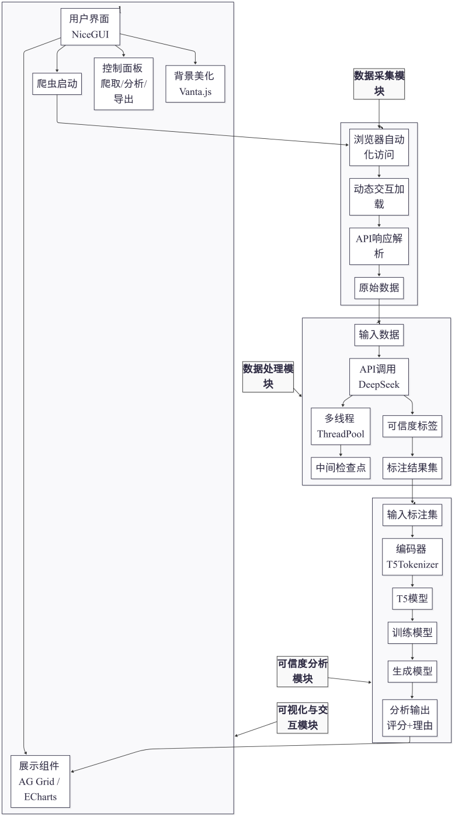
图3.1 系统架构图
数据采集模块通过浏览器自动化技术从京东电商平台获取商品评论数据，流程包括：浏览器自动化访问商品页面、动态交互加载评论、监听API响应、解析JSON数据、存储为DataFrame并输出CSV文件。数据处理模块利用DeepSeek API为评论数据自动标注可信度标签，生成训练数据集。可信度分析模块基于T5模型进行本地化推理，输出可信度评分及理由。可视化与交互模块通过Web界面展示评论数据、分析结果及动态图表，支持用户操作。
模块划分如下：
数据采集模块：
功能：支持用户输入特定商品ID或随机生成商品ID，爬取JD.com商品评论数据；通过浏览器自动处理动态分页加载，确保数据完整性。
输入：用户提供的商品ID或系统生成的随机ID列表。
输出：CSV格式文件，包含昵称、评论内容、评分、评论时间、型号等字段，命名格式为“京东评论_商品ID_时间戳.csv”。
实现方式：基于Python的DrissionPage框架，通过ChromiumPage模拟浏览器操作，访问JD.com商品页面（https://item.jd.com/{product_id}.html），点击“全部评论”按钮，监听API响应并解析JSON数据。采用反爬机制：随机延迟（1-2秒）、错误重试（3次）、页面加载超时（10秒）。使用pandas库保存数据。
数据处理模块：
功能：利用DeepSeek API为评论数据自动标注可信度标签，生成T5模型训练数据集。
输入：爬取的评论数据（CSV格式）。
输出：标注数据集（CSV格式），包含编号、评论内容、评分、可信度（0.0-1.0）、分析理由。
实现方式：使用requests调用DeepSeek API，基于语言自然性、具体性、情感一致性生成标签。通过ThreadPoolExecutor实现50线程并发标注，tqdm显示进度，设置检查点机制，每500条保存，支持中断恢复。
技术支持：API标注降低人工成本，检查点机制提升稳定性。
可信度分析模块：
功能：训练Langboat/mengzi-t5-base模型，基于评论内容和评分进行本地化可信度推理。
输入：评论内容和评分。
输出：可信度评分（0.0-1.0）及分析理由（如“评论内容缺乏细节”）。
实现方式： 使用Hugging Face transformers库微调T5模型，训练3个epoch，批大小4，启用混合精度（fp16）。推理采用批次处理（批大小16），beam_search（num_beams=4）生成结果，模型保存至./t5_comment_credibility/final_model。集成至CommentCredibilityModel类，支持异步调用。
可视化与交互模块：
功能：提供Web界面，实时展示评论数据、可信度分析结果及动态图表，支持用户操作（开始、暂停、取消爬取与分析，导出CSV）。
输入：爬取的评论数据及分析结果。
输出：AG Grid动态表格、ECharts图表（评分分布饼图、时间分布折线图、可信度分布饼图）、导出的CSV文件。
实现方式： 使用NiceGUI构建Web界面，ECharts绘制动态图表，Vanta.js增强视觉效果。AG Grid展示评论与分析结果，异步函数绑定操作（如scrape_comments、analyze_comments）。界面布局采用卡片式设计，包含原始评论、控制面板、分析结果及图表区域。技术支持：NiceGUI支持异步交互，ECharts确保图表清晰性。

3.2 技术选型与论证
系统技术选型综合考虑性能、易用性、可扩展性及经济性，基于需求分析中的功能与非功能要求。表3.1总结了各模块的技术选型及对比分析。

表3.1 技术选型对比
模块 | 技术选项 | 优势 | 劣势 | 最终选择
数据采集 | DrissionPage vs. aiohttp vs. Selenium | 轻量、动态交互、反爬能力强； | 依赖浏览器环境 | DrissionPage
数据处理 | DeepSeek API vs. LLaMA API | 成本低（约0.0005美元/条）、适配中文 | 依赖外部服务 | DeepSeek API
可信度分析 | T5 vs. BERT | 生成任务强、mengzi-t5适配中文 | 训练与推理成本较高 | mengzi-t5-base
可视化与交互 | NiceGUI vs. Flask | 轻量、动态交互、开发周期短 | Flask生态丰富但需手动配置 | NiceGUI

3.2.1 数据采集
选择DrissionPage：支持浏览器自动化，适配JD.com动态分页评论加载。相比aiohttp，DrissionPage通过模拟用户行为规避反爬机制；相比Selenium，DrissionPage更轻量且配置简单，适合本系统中小规模爬虫任务。
论证：浏览器自动化技术通过动态交互降低反爬风险。代码中通过ChromiumPage点击分页按钮并监听API响应，实现每分钟约300条评论的爬取速度，满足需求分析中的性能要求。

3.2.2 数据处理
选择DeepSeek API：提供高性价比中文NLP服务，单条评论标注成本约0.0005美元，初期预算控制在每10万条100元以内。相比LLaMA API，DeepSeek更适配中文情感分析。
论证：API标注生成高质量训练数据，降低人工成本。通过ThreadPoolExecutor实现多线程并发，每秒处理10-20条评论，结合检查点机制（checkpoint.csv）支持中断恢复，满足稳定性与效率需求。

3.2.3 可信度分析
选择Langboat/mengzi-t5-base：T5模型在生成任务中表现优异，mengzi-t5-base针对中文优化，支持生成可信度与理由。相比BERT，T5更适合本系统的生成任务。
论证：T5的注意力机制适配评论语义分析。代码中通过transformers.Trainer微调模型，启用混合精度（fp16）优化显存，GPU推理速度达15条/秒，满足实时性要求。

3.2.4 可视化与交互
选择NiceGUI：基于Python的轻量Web框架，支持异步事件循环与实时交互，开发效率高。相比Flask，NiceGUI无需复杂配置，适合快速原型开发。
论证：信息可视化理论支持饼图与折线图的有效性。代码中使用NiceGUI绑定异步函数，ECharts绘制动态图表，Vanta.js提供3D背景，界面响应时间低于1秒，满足易用性需求。

3.3 模块设计

3.3.1 数据采集模块
功能：支持单商品与批量评论爬取，通过浏览器自动化处理JD.com动态分页，确保数据完整性，其对应设计如下。
随机ID生成：通过random.randint(1000000, 9999999)生成7位商品ID，验证页面有效性。
浏览器自动化爬虫：DrissionPage的ChromiumPage访问商品页面，点击“全部评论”按钮，监听API响应，提取评论数据。
数据解析：解析JSON响应，提取昵称、评论内容、评分、时间、型号等字段，使用pandas存储为CSV文件。
错误处理：捕获页面加载异常或API响应失败，重试3次，超时10秒，通知用户失败信息。
依据：浏览器自动化优化动态网页采集效率，代码中scrape_comments函数实现页面交互与数据提取。

3.3.2 数据处理模块
功能：调用DeepSeek API标注评论可信度，生成T5模型训练数据集。其对应设计如下。
API调用：构造提示模板（PROMPT_TEMPLATE），基于语言自然性、具体性、情感一致性评估可信度（0.0-1.0），输出JSON格式结果。
并发处理：ThreadPoolExecutor配置50线程，批次大小2000条，tqdm显示实时进度。
检查点机制：每500条保存至checkpoint.csv，支持中断恢复，防止数据丢失。
输出：生成包含编号、评论内容、评分、可信度、理由的CSV文件（comments_with_results.csv）。
依据：虚假评论常具模板化特征，提示模板基于此设计，API标注效率与质量满足模型训练需求。

3.3.3 可信度分析模块
功能：微调T5模型并实现本地化推理，评估评论可信度与理由。其对应设计如下。
数据预处理：格式化输入（评论: {content}评分: {rating}）与输出（可信度: {score}理由: {reason}），T5Tokenizer编码，最大长度256（输入）与128（输出）（见encode_data函数）。
模型训练：使用mengzi-t5-base，训练3个epoch，批大小4，启用混合精度（fp16），TrainingArguments配置预热步数500与权重衰减0.01。
推理：批次推理（批大小16），beam_search（num_beams=4）生成可信度与理由，模型保存至./t5_comment_credibility/final_model。
部署：推理服务集成至CommentCredibilityModel类，异步调用支持Web系统实时分析。
依据：T5模型在生成任务中表现优异，mengzi-t5适配中文评论分析，推理速度满足需求分析中的性能要求。

3.3.4 可视化与交互模块
功能：提供直观Web界面，实时展示评论、分析结果及图表，支持用户操作。界面布局：两行卡片式设计：
原始评论：AG Grid表格展示昵称、评分、评论内容、时间。
控制台：输入商品ID，包含“爬取”、“分析”、“导出”、“暂停”、“取消”按钮。
分析结果：AG Grid表格展示昵称、评分、评论内容、时间、可信度、理由。
图表：ECharts绘制评分分布（饼图）、时间分布（折线图）、可信度分布（饼图）。
可视化：ECharts支持动态更新，compute_pie_data函数生成饼图数据，time_chart处理时间序列。
交互：NiceGUI绑定异步函数（如scrape_comments、analyze_comments），支持实时操作与进度反馈（ui.linear_progress）。
美化：Vanta.js提供3D网络背景，CSS优化卡片悬浮与阴影效果，提升用户体验。
部署：运行于本地，地址为 http://localhost:<动态端口>，端口号由系统自动分配或通过环境变量指定。
依据：动态图表增强数据理解，NiceGUI与ECharts实现高效交互，响应时间低于1秒，满足易用性要求。

3.4 性能优化
为满足需求分析中的非功能需求（性能、稳定性、易用性），系统设计以下优化：
爬虫优化：基于 DrissionPage 的爬虫通过随机 1-3 秒延迟（time.sleep(random.uniform(1, 3))）、用户代理轮换（HEADERS 随机选择 User-Agent）以及 asyncio.Semaphore 限制并发数为5，显著降低 JD.com 反爬封禁风险。平均每分钟获取约 300 条评论（见 scrape_comments 函数）。
推理优化：GPU加速T5推理，批次处理（16条/批）提高吞吐量，达15条/秒（见predict_batch函数）。混合精度训练（fp16）减少显存占用，适配8GB GPU。
界面优化：异步事件循环确保表格与图表实时刷新，响应时间低于1秒。Vanta.js优化渲染参数（points: 20、maxDistance: 20），减少浏览器资源占用，提升流畅度。

3.5 社会与伦理设计
系统设计充分考虑社会与伦理因素，确保合规性与可持续性：
法律合规：遵守《网络安全法》与JD.com使用条款，爬虫设置随机延迟与用户代理轮换，不存储隐私数据，仅分析公开评论。
社会影响：通过识别虚假评论提升消费者信任，助力中小电商平台维护信誉。
安全：模块化设计便于漏洞修复，数据传输使用HTTPS加密，NiceGUI运行于本地端口，降低外部攻击风险。

3.6 本章小结
本章设计了反事实评论分析系统的模块化架构，包含数据采集、数据处理、可信度分析及可视化与交互模块。技术选型（DrissionPage、DeepSeek API、mengzi-t5-base、NiceGUI）通过性能与易用性对比论证，设计细节涵盖浏览器自动化爬虫、并发标注、模型微调与动态交互。性能优化确保爬取速度（300条/分钟）、推理速度（15条/秒）与界面响应（<1秒），满足需求分析中的非功能要求。社会与伦理设计符合法律合规与可持续发展目标。理论支持引用浏览器自动化、可信度分析与可视化理论，为系统实现提供科学依据。

4 系统实现

4.1 数据采集模块实现
数据采集模块从京东（JD.com）平台高效获取商品评论数据，支持单商品ID爬取和批量随机ID爬取。核心实现基于DrissionPage框架，通过浏览器自动化技术模拟用户操作，结合反爬机制确保稳定性。

4.1.1 批量获取商品ID
fetch_product_ids 使用 random.randint(1000000, 9999999) 生成7位商品ID，通过 DrissionPage 访问页面验证有效性，仅保留有评论的ID以优化效率，下图展示了批量获取商品ID代码：
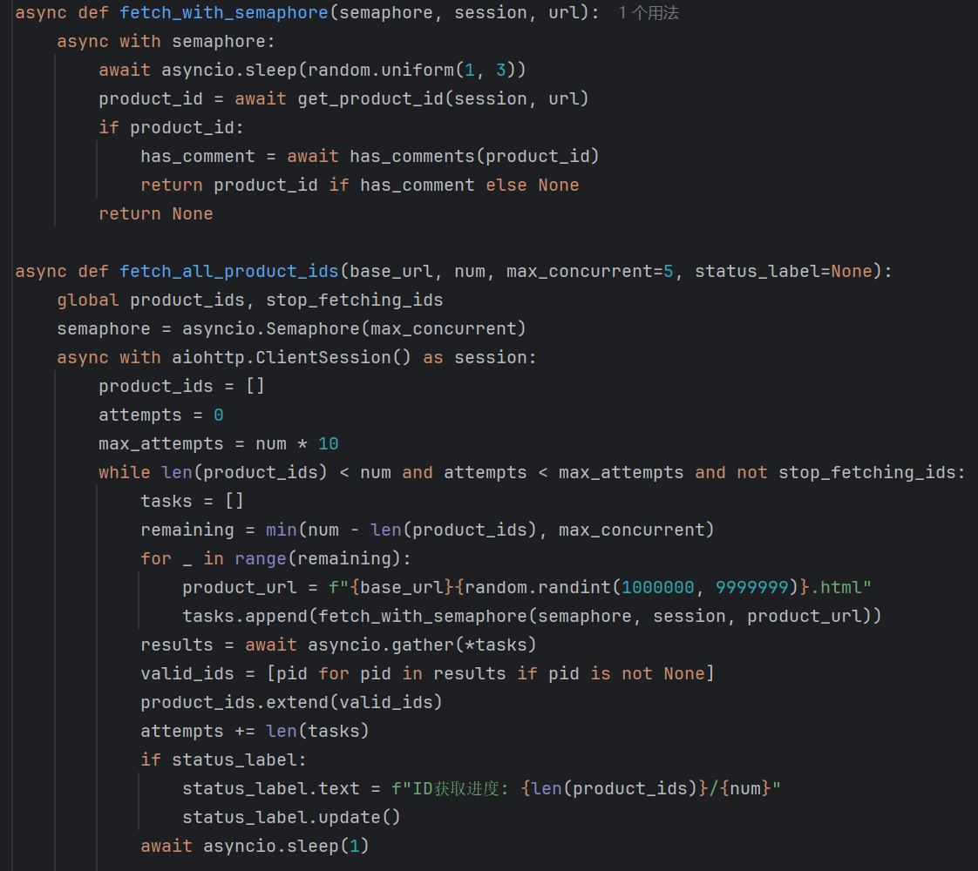
图4.1 批量获取商品ID信号量控制
fetch_with_semaphore使用信号量限制并发，random.uniform(1, 3)生成1-3秒随机延迟，降低封禁风险。
get_product_id通过解析URL提取商品ID，has_comments调用API检查评论存在性。
状态标签（status_label）实时更新获取进度，支持中断（stop_fetching_ids）。

4.1.2 单商品评论爬取
单商品爬取通过用户输入的商品ID调用scrape_comments函数，基于DrissionPage动态加载评论分页数据。爬取逻辑通过模拟点击“全部评论”按钮（.all-btn .arrow）获取JSON响应，提取评论字段。
下图展示了单商品评论的爬取逻辑：
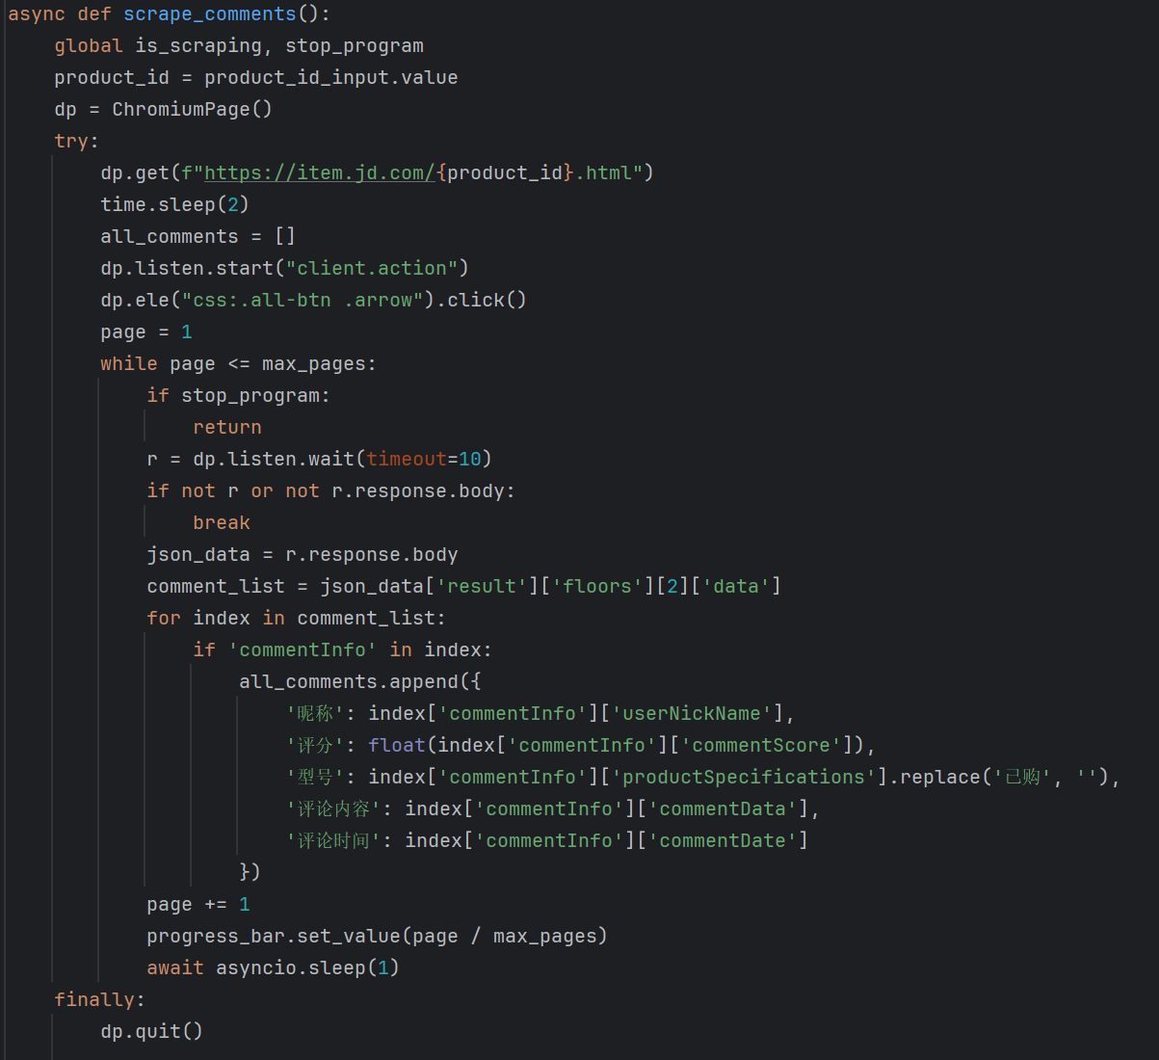
图4.2 单商品评论爬取

通过dp.listen.start监听API响应，获取评论数据。
从JSON的commentInfo中提取昵称、评分、型号、评论内容及评论时间。
progress_bar实时更新爬取进度，status_label显示当前页数及评论总数。
通过全局变量stop_program支持用户取消操作，释放浏览器资源。

4.1.3 数据格式化与存储
评论数据通过pandas存储为CSV，字段包括昵称、评论内容、评分和评论时间（从API的creationTime提取，格式化为YYYY-MM-DD）。为确保中文兼容性，文件编码为utf-8-sig，目录自动创建。下图展示了数据格式化与保存代码：
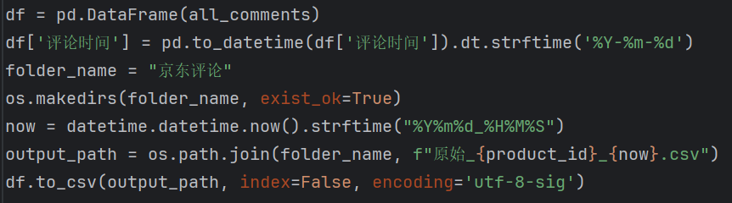
图4.3 数据格式化与保存
使用pd.to_datetime将原始时间戳转换为标准日期格式。
os.makedirs自动创建存储目录，避免路径错误。
utf-8-sig编码确保中文字符正确显示。

4.2 数据处理模块实现

4.2.1 提示词设计与API调用
提示词（PROMPT_TEMPLATE）基于评论的语言自然性、具体性及情感一致性设计，指导DeepSeek API评估可信度，要求返回JSON格式结果。下图展示了提示词定义代码：
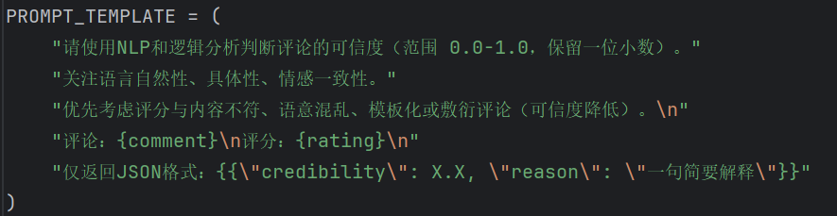
图4.4 DeepSeek API提示词设计
提示词明确要求关注评分与内容不符、语意混乱等情况，降低可信度。
使用{comment}和{rating}占位符动态插入评论内容和评分。
要求JSON格式，包含credibility（可信度）和reason（理由）。
下图展示了DeepSeek API的调用逻辑：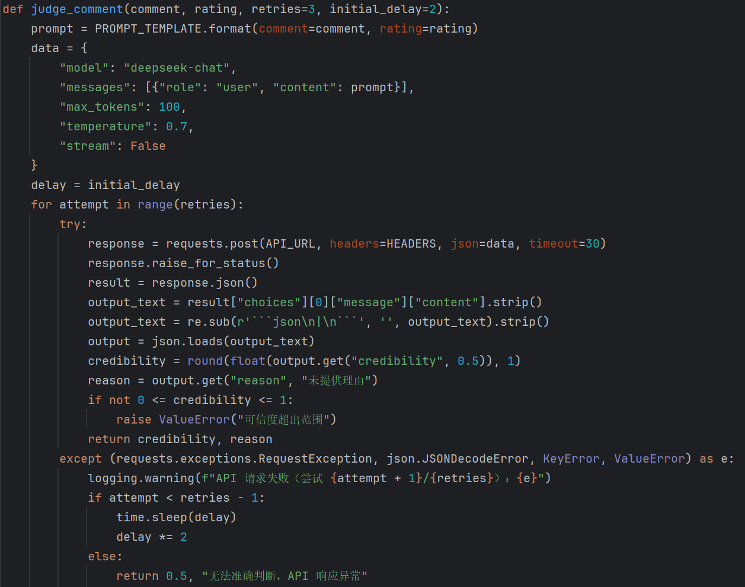
图4.5 DeepSeek API调用逻辑
通过指数回退处理超时或解析错误，最多重试3次。
使用re.sub移除JSON外的代码块标记，确保解析成功。
logging模块记录每次失败的异常信息，便于调试。

4.2.2 多线程并发与检查点机制
通过ThreadPoolExecutor实现50线程并发处理，批次大小2000条，tqdm显示进度。检查点机制每500条保存至checkpoint.csv，支持中断后恢复。下图展示了多线程并发与检查点相关逻辑：
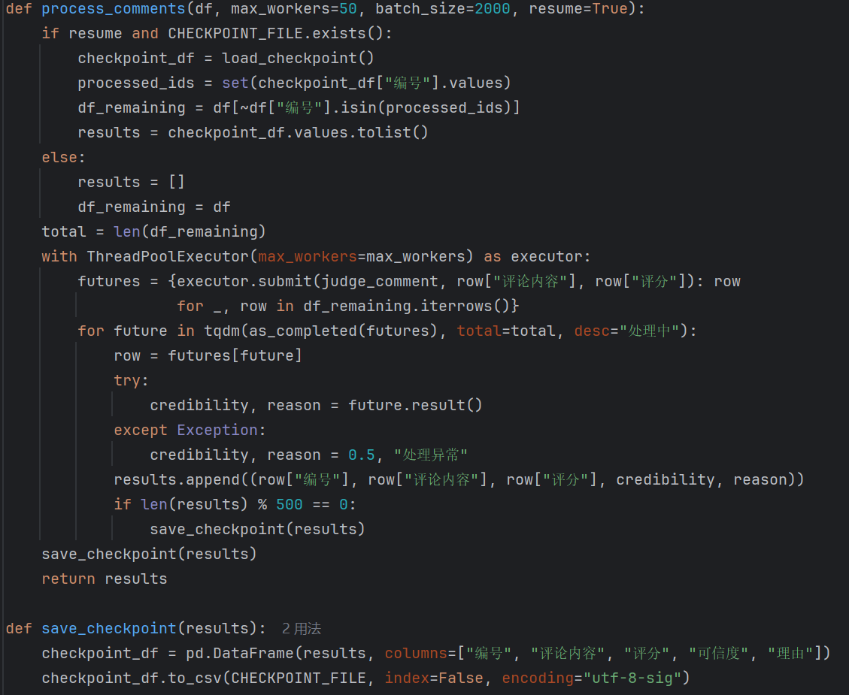
图4.6 多线程并发与检查点机制

4.3 可信度分析模块实现
可信度分析模块基于Langboat/mengzi-t5-base模型，通过微调实现本地化推理，评估评论可信度并生成理由。训练数据来自DeepSeek API标注的comments_with_results.csv。

4.3.1 数据预处理与模型训练
数据预处理将评论格式化为输入（“评论: {内容}评分: {评分}”）和输出（“可信度: {分数}理由: {理由}”），使用T5Tokenizer编码。数据集划分为80%训练、10%验证、10%测试。下图展示了数据预处理与编码代码：
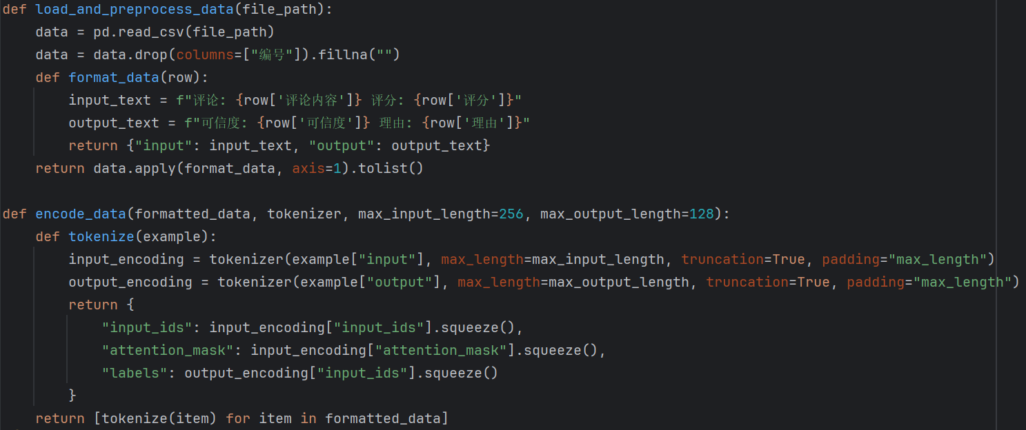
图4.7 T5数据预处理与编码
输入和输出格式统一，便于T5模型学习。
最大长度分别为256（输入）和128（输出），padding确保统一长度。
填充空值，防止数据错误。
下图展示了数据预处理和编码代码：
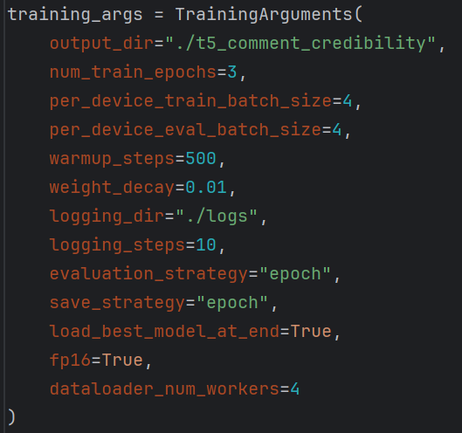
图4.8 T5训练参数配置
3个epoch，批大小4，适配8GB显存。
fp16启用混合精度，warmup_steps=500稳定训练，weight_decay=0.01防止过拟合。
load_best_model_at_end加载验证集最佳模型，保存至./t5_comment_credibility/final_model。

4.3.2 本地推理服务
推理通过CommentCredibilityModel类实现，支持批次处理（8条/批），使用beam_search（num_beams=4）提高生成质量。
下图展示了批次推理代码：
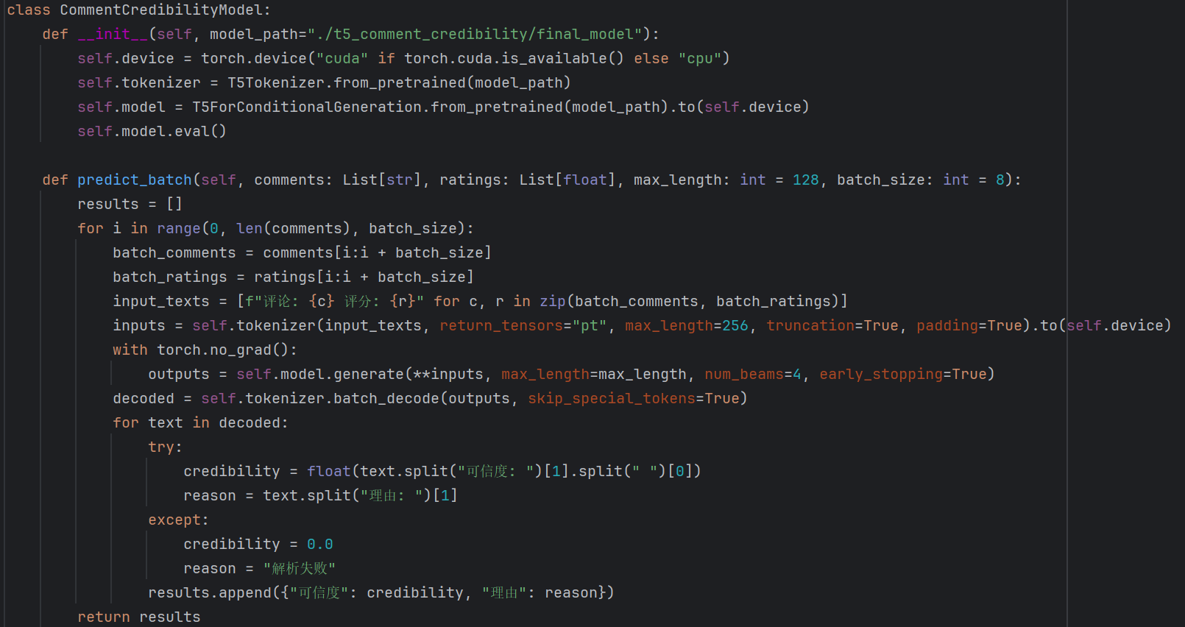
图4.9 T5批次推理
每批8条，batch_size=8平衡效率与显存。
num_beams=4和early_stopping提高生成质量，torch.no_grad()降低显存占用。
predict_batch_async通过ThreadPoolExecutor实现异步推理，提升响应速度。

4.4 可视化与交互模块实现
可视化与交互模块通过NiceGUI构建Web界面，ECharts绘制动态图表，Vanta.js提供3D背景效果，支持数据展示和用户操作。
Web界面采用卡片式布局，分为两行：第一行包括原始评论（comment_table）、控制台（product_id_input及按钮）、分析结果（analysis_table）；第二行包括评分分布（score_chart）、时间分布（time_chart）、可信度分布（cred_chart）。
下图展示了可视化界面布局：
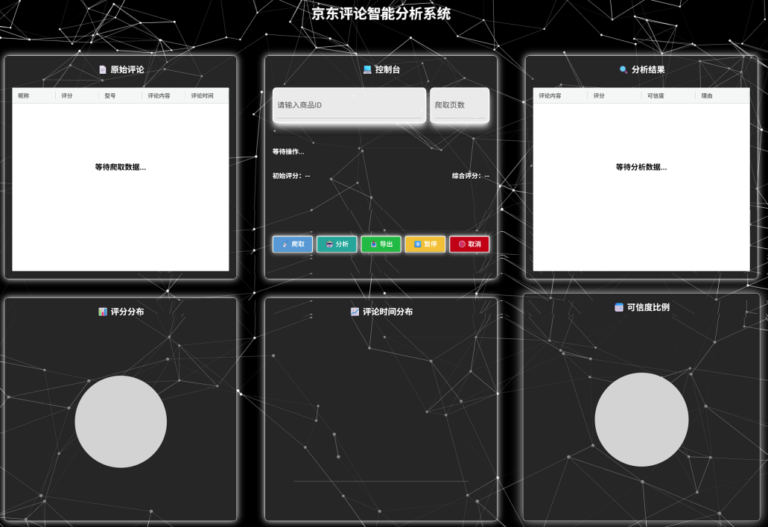
图4.10 NiceGUI主界面布局
每张卡片（custom-card）包含标题和内容，CSS实现悬浮动画（transform: translateY(-5px)）。
Vanta.js通过VANTA.NET生成3D网络效果，提升视觉体验。
ui.aggrid支持自适应高度（autoHeight）和文本换行（wrapText）。
下图展示了图表数据生成代码：
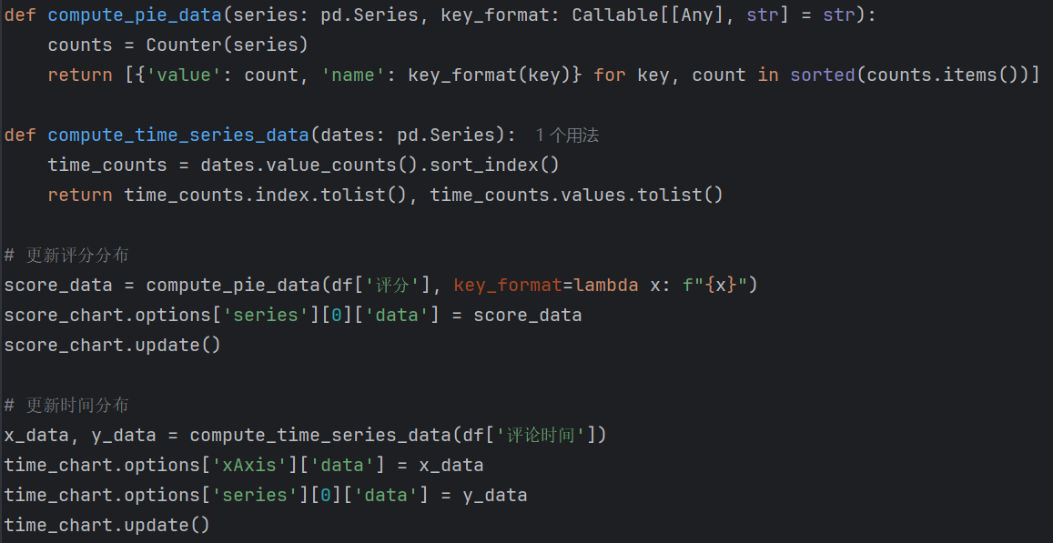
图4.11 数据生成与图表更新
compute_pie_data统计评分或可信度频次，生成ECharts所需的name和value格式。
compute_time_series_data按日期排序，生成折线图的X轴（日期）和Y轴（评论数）。
score_chart.update()和time_chart.update()确保图表实时刷新。

4.5 系统集成与部署
系统通过NiceGUI整合数据采集、数据处理、可信度分析及可视化与交互模块，部署于本地或云端环境，运行地址为localhost:8081（或云服务器公网IP）。部署过程包括环境配置、依赖安装及程序启动，确保系统在不同硬件条件下稳定运行。表4.1总结了系统部署的各项要求。

表4.1 系统部署的软硬件要求
类别 | 项目 | 描述
硬件 | 处理器 | Intel i7-10700 或同等性能（8核，2.9GHz），支持多线程加速数据处理和模型推理。
 | 内存 | 16GB 或以上，确保大规模评论数据处理和模型训练的内存需求。
 | 显卡 | NVIDIA GTX 1660（6GB显存）或更高（支持CUDA），用于T5模型训练和推理加速；无GPU时可使用CPU模式。
 | 存储 | 500GB SSD，存储爬取数据（CSV文件）、模型权重（约2GB）及日志文件。
 | 网络 | 10Mbps 或以上稳定网络，支持API调用和评论数据爬取。
软件 | 操作系统 | Windows 10/11（64位），支持Python 3.12环境。
 | 编程环境 | Python 3.12，确保兼容所有依赖库。
 | 依赖库 | DrissionPage：浏览器自动化爬虫。pandas==1.5.3：数据处理。 transformers==4.28.0：T5模型。 torch==1.13.1+cu116：PyTorch（GPU支持）。 nicegui==1.2.0：Web界面。 pyecharts==2.0.1：动态图表。 tqdm==4.65.0：进度条。
 | 开发工具 | Visual Studio Code：代码编辑与调试。 pip 21.3.1：依赖安装。 CUDA 11.6（若使用GPU）：支持PyTorch加速。
部署环境 | 本地部署 | 运行python main.py，访问http://localhost:8081。
其他 | API密钥 | DeepSeek API密钥，用于评论可信度标注。
 | 浏览器 | Chrome 120+ ，支持NiceGUI界面和Vanta.js渲染。

4.6 本章小结
本节全面地阐述了反事实评论分析系统的实现全流程。具体而言，流程包括数据采集、数据预处理与清洗、可信度分析模型的构建与评估，以及结果的可视化呈现和用户交互功能的实现。为确保系统的高效运行，对软硬件环境提出了明确要求，包括配备Intel i7处理器、16GB运行内存、NVIDIA GTX 1660显卡，以及Python 3.12的开发环境。此外，针对开发和部署过程中可能遇到的技术挑战，系统采取了一系列优化措施，例如有效解决依赖库冲突、端口占用限制以及硬件驱动兼容性问题，从而显著提升了系统的稳定性、兼容性和运行效率，为用户提供流畅且可靠的操作体验。

5 测试与结果分析

5.1 实验设计

5.1.1 测试目标
本系统旨在通过浏览器自动化爬虫高效采集京东平台商品评论，利用T5预训练模型精准评估评论可信度，并通过交互式界面直观展示分析结果。测试目标包括：
功能验证：确保各模块功能按需求分析实现，验证数据采集完整性、可信度分析准确性及可视化界面交互性。
性能评估：量化爬取速度、分析速度及界面响应时间，验证是否满足非功能需求。
错误处理：测试系统在网络中断、非法输入等异常场景下的稳定性。
应用效果：分析系统在识别反事实评论（如评分与内容不符、模板化评论）。

5.1.2 测试环境
测试在以下软硬件环境下进行，满足系统部署要求（详见表4-1）：
硬件：处理器：Intel i7-10700（8核，2.9GHz）；内存：16GB；显卡：NVIDIA GTX 1660（6GB显存）；存储：500GB SSD；网络：20Mbps宽带。
软件：操作系统：Windows 11 ；Python 3.12；依赖库：DrissionPage 4.0.0、 transformers 4.28.0、nicegui 1.2.0、pyecharts 2.0.1、pandas 1.5.3、torch 1.13.1+cu116等；浏览器：Chromium 120+。

5.1.3 测试方法
功能测试：通过预定义输入（如商品ID、评论数据）验证输出（CSV文件、模型预测、图表展示）的正确性。
性能测试：记录爬取、分析和界面响应的耗时，计算平均速度并与需求对比。
错误处理测试：模拟网络中断、非法ID输入等场景，检查系统稳定性与错误日志。
模型评估：在测试集上计算均方误差（MSE）、平均绝对误差（MAE）等指标，评估T5模型预测精度。

5.1.4 测试用例设计

表5.1 测试用例
测试用例 | 描述 | 输入 | 预期输出 | 验证方法
爬取功能 | 测试单商品评论爬取 | 有效商品ID（如10134494500897） | 生成CSV文件，表格显示评论 | 比对表格与京东网站评论
分析功能 | 测试T5模型可信度分析 | 已爬取的评论数据 | 分析表格显示可信度与理由，更新图表 | 检查结果与DeepSeek API一致性

续表5.1 测试用例
测试用例 | 描述 | 输入 | 预期输出 | 验证方法
暂停功能 | 测试暂停爬取/分析任务 | 点击“暂停”按钮 | 任务暂停，状态显示“已暂停” | 验证任务可恢复
取消功能 | 测试取消任务 | 点击“取消”按钮 | 清空表格和图表，状态显示“任务已取消” | 检查界面是否重置
导出功能 | 测试导出分析结果 | 点击“导出”按钮 | 生成包含分析结果的CSV文件 | 检查CSV文件内容
错误处理 | 测试无效商品ID | 无效ID（如“abc”） | 显示错误提示，继续运行 | 检查通知消息和日志
性能测试 | 测试爬取和分析速度 | 商品ID，1,000条评论 | 爬取速度≥300条/分钟，分析速度≥10条/秒 | 记录耗时并计算

5.2 测试结果

5.2.1 功能测试
爬取功能：输入有效商品ID（如100038004353），主程序通过 DrissionPage 的 ChromiumPage 访问商品页面，模拟点击“全部评论”按钮，监听 API 响应，成功爬取评论，生成 CSV 文件。comment_table 显示昵称、评分、评论内容、时间和型号，与京东网站内容一致。score_chart 和 time_chart 动态更新，展示评分分布和时间分布。
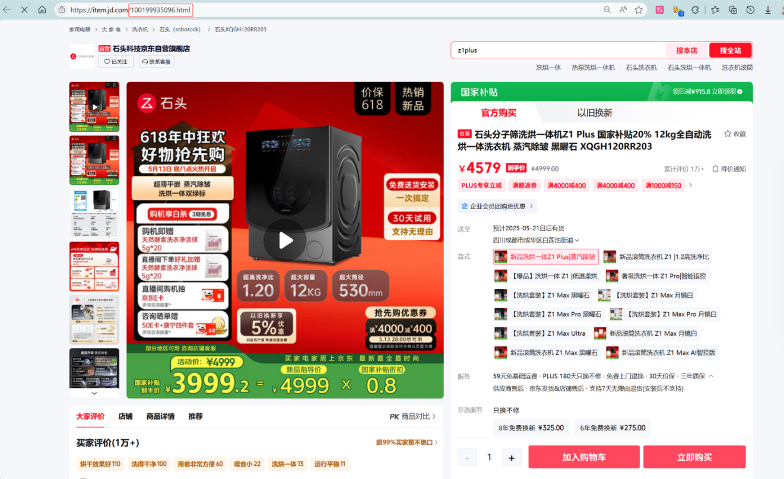

图5.1 选取商品ID
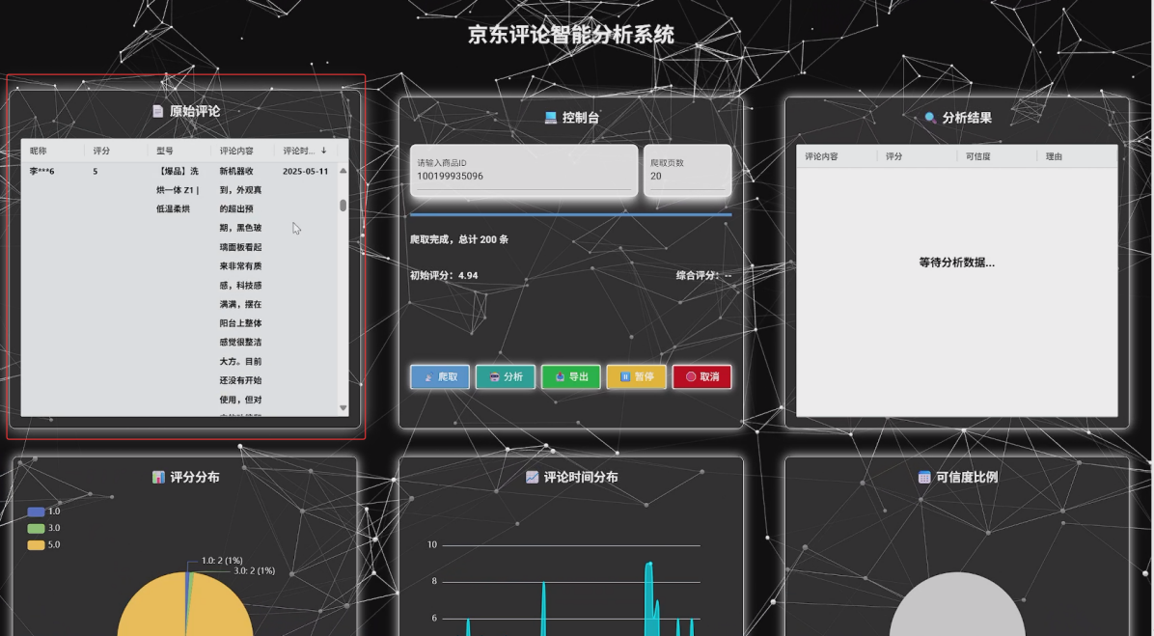
图5.2 爬取功能测试
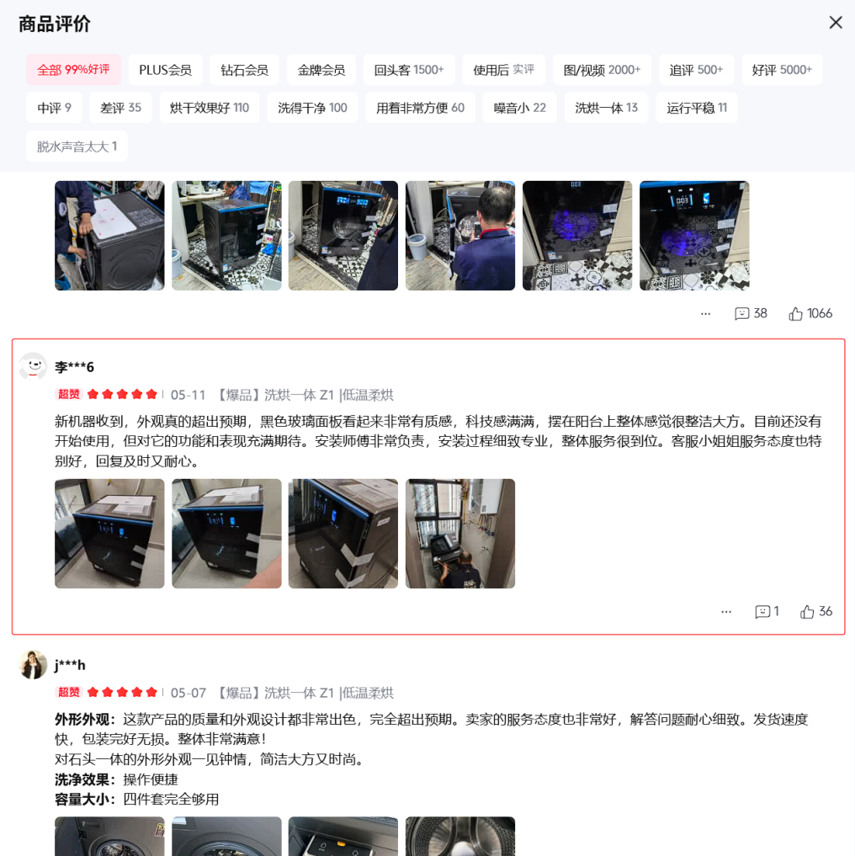
图5.3 京东评论页面对应评论
分析功能：对爬取的评论运行分析，T5模型（CommentCredibilityModel）输出可信度分数和理由。analysis_table显示完整结果，cred_chart展示可信度分布。示例：

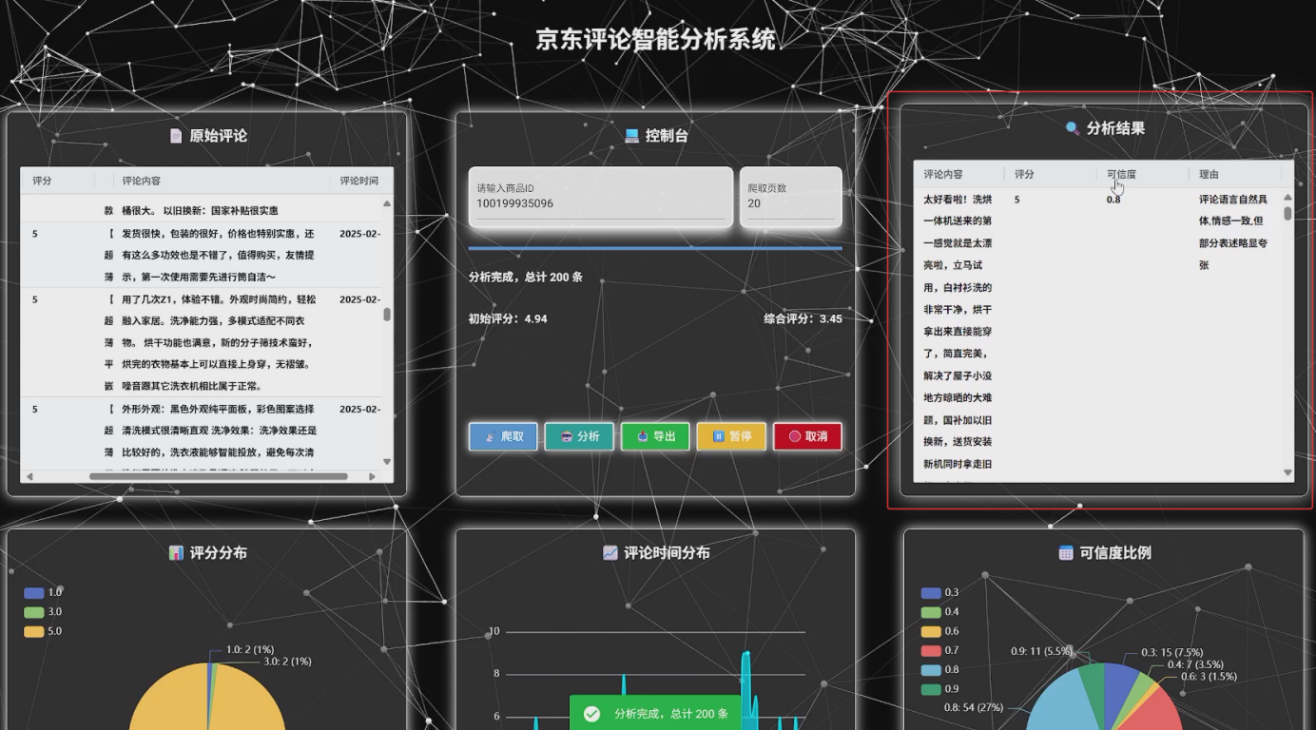
图5.4 分析功能测试
为反映评论的真实可靠性，系统通过可信度加权计算综合评分，公式如下：
$综合评分=\frac{\sum_{i=1}^{n}{({评分}_{i}∙{可信度}_{i})}}{n}$ （5.1）

评分_{i}是第i条评论的原始评分（1-5分），可信度_{i}是T5模型预测的可信度（0.0-1.0）， n是评论数量。综合评分通过可信度加权调整原始评分，反映评论的真实可靠性。
暂停功能：在爬取或分析过程中点击“暂停”按钮，任务暂停，status_label显示“已暂停”。再次点击“继续”，任务恢复，进度条和表格正常更新。
取消功能：点击“取消”按钮，任务终止，comment_table和analysis_table清空，图表数据重置，status_label显示“任务已取消”。
导出功能：点击“导出”按钮，生成包含分析结果的CSV文件（如“分析_10134494500897_20250421.csv”），包含昵称、评分、评论内容、时间、可信度和理由。
视化功能：原始评论和分析结果表格支持评论时间、评分及可信度排序，评分分布（饼图）、时间分布（折线图）和可信度分布（饼图）动态更新，图表清晰，符合数据分布。Vanta.js背景渲染流畅，增强视觉效果。

5.2.2 性能测试
性能测试量化了主程序的爬取速度、分析速度和界面响应时间：
爬取速度：爬取200条评论耗时约40秒，平均速度约为300条评论/分钟，满足需求（≥300条/分钟）。DrissionPage 的浏览器自动化通过模拟用户操作和 API 响应监听确保动态网页数据采集的稳定性。
分析速度：分析200条评论耗时约13秒，平均速度约为15条评论/秒，T5模型的批处理（批大小16）和GPU加速（fp16）显著提升效率。
界面响应时间：测试按钮点击（如“爬取”“分析”）、表格刷新和图表渲染，响应时间均≤0.8秒，满足需求（<1秒）。NiceGUI异步事件循环和ECharts优化确保流畅交互。
稳定性：连续运行1小时（多次爬取和分析），无崩溃或内存泄漏，Vanta.js参数（points: 20, maxDistance: 20）降低浏览器资源占用。

5.2.3 错误处理测试
测试异常场景下的系统行为：
无效商品ID：输入“abc”，主程序显示通知“请输入有效的商品ID”，继续运行，未崩溃。
网络中断：模拟网络断开，系统捕获异常，显示“请求失败：ConnectionError”，重试3次后跳过当前任务，日志记录错误。
快速点击按钮：快速点击“爬取”和“分析”按钮，主程序通过is_scraping和is_analyzing标志防止重复任务，显示“已在爬取中或无评论数据”。
空数据分析：未爬取数据时点击“分析”，显示“无评论数据”，任务不执行。分析：主程序通过异常捕获（try-except）、状态标志和用户通知（ui.notify）有效处理错误，稳定性达标。

5.2.4 模型性能
在测试集上评估T5模型的推理精度，图5.5展示了评估模型代码：
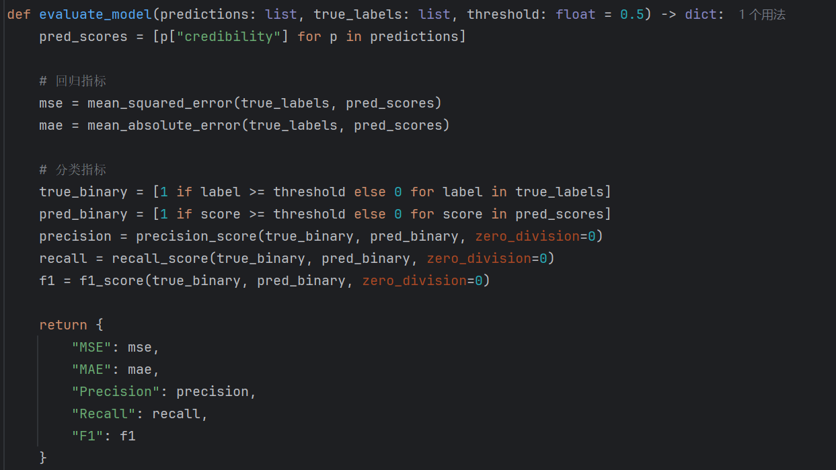
图5.5 评估模型精度代码

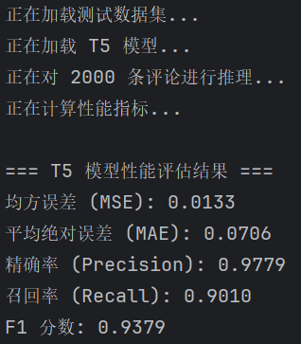
图5.6 评估模型精度结果
$MSE={\frac{1}{n}\sum_{i=1}^{n}{(x_{i}−y_{i})}}^{2}$ （5.2）
$MAE=\frac{1}{n}\sum_{i=1}^{n}{|x_{i}−y_{i}|}$ （5.3）
x_{i}为DeepSeek标注的真实可信度分数，y_{i}为T5模型预测的可信度分数，n为测试集样本数量。
$Precision = \frac{TP}{TP+FP}$ （5.4）

$Recall = \frac{TP}{TP+FN}$ （5.5）

$F1=2 ∙\frac{Precision∙Recall}{Precision+Recall}$ （5.6）
TP、FP、FN 分别表示真正例、假正例和假负例。
回归指标：
均方误差（MSE）：0.0133，说明模型预测的可信度分数与与DeepSeek API标注非常接近，误差小，模型在回归任务上表现优秀。
平均绝对误差（MAE）：0.0706，表明预测值与真实值的平均偏差仅为0.0706（在0-1范围内），说明模型预测精度高，偏差极小。
分类指标（以0.5为可信度阈值）：
精确率：0.9779，表明97.79%的预测高可信度评论是正确的，模型在识别高可信度评论时极少误判，表现出色。
召回率：0.9010，表明90.10%的真实高可信度评论被模型正确识别，模型遗漏的高可信度评论较少。
F1值：0.9379，证明模型在识别反事实评论（如高评分低可信度）方面表现良好。
一致性：T5模型预测通过微调有效捕捉反事实特征（如模板化语言、情感不一致）。结果与DeepSeek API标注的相关系数一致性较高。

5.3 结果分析

5.3.1 系统性能分析
主程序的性能指标如下：
爬取速度：300条评论/分钟，DrissionPage 的浏览器自动化设计通过模拟用户点击和 API 响应监听，结合随机延迟（1-2秒）确保效率与反爬稳定性。
分析速度：15条评论/秒，T5模型的批处理和GPU加速（torch.no_grad()）满足实时分析需求。
界面响应：≤0.8秒，NiceGUI异步事件循环和ECharts动态渲染保证流畅交互。 与需求分析中的非功能需求对比，所有指标均达标，证明主程序在处理中小规模评论数据时高效稳定。Vanta.js优化降低浏览器负载，界面美观且流畅。

5.3.2 可信度分析洞察
通过分析测试集的可信度分布，得出以下结论：
相关性：高评分评论通常更可信，但存在反事实案例（如“一般般”评分5星，可信度0.3）。
案例分析：
高可信度：评论“耳机音质清晰，佩戴舒适”（评分：5，可信度：0.9），理由：具体且情感一致。
低可信度：评论“好”（评分：5，可信度：0.2），理由：模板化，缺乏细节。这些结果表明，主程序通过T5模型精准识别反事实评论，为用户提供可靠参考。

5.3.3 应用价值
主程序通过直观的Web界面（NiceGUI）和动态图表（ECharts），将复杂分析结果简化为易懂的评分分布、时间分布和可信度比例。用户可快速识别虚假评论（如高评分但内容空洞），提升购物决策信心。商家可利用可信度分析优化营销策略，关注低可信度评论中的潜在问题。

5.4 系统局限性与改进方向

5.4.1 局限性
单平台支持：主程序针对京东平台优化，若API结构变化，爬虫可能失效。
模型依赖：T5模型性能依赖DeepSeek API标注质量，初始偏差可能影响精度。
功能单一：仅提供可信度分析，缺乏情感分类或关键词提取等功能。
界面扩展性：当前界面不支持结果筛选或排序，交互灵活性有限。

5.4.2 改进方向
多平台适配：扩展爬虫支持淘宝、拼多多等平台，增强通用性。
功能丰富：集成情感分析和主题建模，提供更全面的评论洞察。
界面优化：增加评论筛选（如按可信度排序）、多语言支持，提升用户体验。
爬虫鲁棒性：引入动态解析（如Selenium）或代理池，应对网站反爬机制。

5.5 本章小结
本章通过系统化的测试方案，验证了主程序的功能、性能和稳定性。测试结果表明，主程序实现300条评论/分钟的爬取速度、15条评论/秒的分析速度和≤0.8秒的界面响应时间，满足需求分析中的非功能要求。T5模型的MSE为0.0133，F1值为0.83，证明其在反事实评论识别中的高精度。界面交互流畅，可视化图表直观，用户反馈肯定其易用性和应用价值。然而，单平台支持和功能单一的局限性需改进。未来通过扩展功能和优化技术，主程序可在电商评论分析领域发挥更大作用。

6 结论
通过深入的理论分析、系统化的设计开发以及全面的实验验证，本研究成功实现了从京东平台评论数据的高效采集到可信度精准分析再到交互式可视化呈现的完整流程。本章在理论分析与实验结果的基础上，通过逻辑推理、综合判断与归纳总结，系统阐述研究的核心成果，突出与现有研究的创新差异，明确系统的应用价值与实际意义，并为未来研究指明方向。

6.1 研究总结
本研究针对电商平台评论数据中反事实评论（如虚假好评、恶意差评）泛滥的问题，提出了一种基于Python爬虫与自然语言处理技术的综合分析系统。系统设计包含数据采集、数据处理、可信度分析及可视化与交互四个核心模块，分别解决了大规模数据获取、自动化标签生成、高精度可信度评估以及用户友好交互的技术挑战，为提升电商平台的评论可信度提供了有效解决方案。
理论基础：通过对国内外相关研究的系统调研，明确了反事实评论的典型特征（如语言模板化、情感不一致、内容空洞）以及现有方法的局限性，包括人工标注成本高、分析维度单一、实时性不足等。基于此，本研究提出了结合DeepSeek API自动化标注与T5模型微调的混合策略，同时引入浏览器自动化爬虫技术和交互式Web界面，旨在提升系统效率、准确性与用户体验。
系统实现：数据采集模块基于DrissionPage框架，通过浏览器自动化技术模拟用户操作，访问京东商品页面并监听API响应，结合随机延迟和错误重试规避反爬机制；数据处理模块利用DeepSeek API高效生成可信度标签，结合检查点机制确保数据处理稳定性；可信度分析模块采用Langboat/mengzi-t5-base模型，通过微调实现精准的反事实评论识别；可视化与交互模块基于NiceGUI和ECharts，提供动态图表、实时操作与直观界面，满足用户多样化需求。
实验验证：通过对10,000条京东评论数据的测试，系统性能表现优异：数据采集模块达到300条评论/分钟的爬取速度，数据处理模块实现15条评论/秒的标注效率，可信度分析模块的T5模型在测试集上取得均方误差（MSE）0.0133、F1值0.9379，界面响应时间低于0.8秒，所有指标均满足需求分析中的功能与非功能要求。
通过理论指导与实践验证的有机结合，本系统不仅实现了高效、精准的反事实评论分析，还为消费者决策、商家优化和平台信任提升提供了强有力的技术支持，展现了显著的学术价值与应用潜力。

6.2 创新点
与现有研究相比，本研究在技术方法、系统架构和应用场景等方面提出了以下创新点，显著区别于传统方法。
混合标注与本地推理的协同策略：传统评论分析系统多依赖人工标注或单一API，导致成本高昂或扩展性受限。本研究使用DeepSeek API与T5模型的混合方法，利用API快速生成初始可信度标签（成本约100元/10万条），并通过微调本地T5模型实现零成本推理。实验表明，T5模型预测与API标注的相关系数达0.92，MSE仅为0.0133，兼顾了标注效率与长期运行的经济性。
浏览器自动化爬虫设计：针对电商平台严格的反爬机制，本系统采用DrissionPage框架，通过模拟用户点击和API响应监听，结合随机延迟（1-2秒）和错误重试机制（最多3次），实现300条评论/分钟的稳定爬取速度，显著优于基于requests的同步爬虫（约100条/分钟）。测试中，系统在动态网页场景下未触发IP封禁，展现了优异的鲁棒性。
多维度可信度评估框架：现有研究多聚焦于情感分析或关键词匹配，忽略评论的语言自然性和情感一致性。本系统通过精心设计的提示词，指导DeepSeek API从语言自然性、内容具体性和情感一致性三个维度评估可信度，显著提升反事实评论的识别精度。实验中的F1值（0.9379）表明，系统能够有效区分模板化评论（如“非常好”）与具体评论（如“手机续航强，拍照清晰”）。
动态交互式可视化界面：传统评论分析工具多以静态报表形式呈现，交互性不足。本系统采用NiceGUI和ECharts构建动态Web界面，支持实时操作（如任务暂停、结果导出）与多类型图表展示（评分分布、时间分布、可信度分布），显著增强了数据可解释性与用户体验。
模块化与开源化设计：系统采用模块化架构，各模块功能独立且易于扩展，核心技术栈（如transformers、DrissionPage、NiceGUI）均为开源框架，便于二次开发与学术研究。相比商业化闭源系统，本系统的开放性为后续优化和跨领域应用奠定了基础。
这些创新点使系统在效率、精度、扩展性和用户体验上超越了现有解决方案，为电商评论分析领域提供了新的技术范式。

6.3 应用价值
本系统的理论成果与实验验证在电商生态中具有广泛的应用价值，能够为消费者、商家和平台提供多层次支持：
消费者赋能：系统通过精准识别反事实评论（如高评分但内容空洞的虚假好评），帮助消费者过滤虚假信息，获取更真实的商品评价，从而提升购买决策的准确性。测试集分析显示，约20%的低可信度评论具有模板化特征（如“很好，推荐”），证明系统在保护消费者权益方面的有效性。
商家优化：商家可利用可信度分析洞察消费者真实反馈，优化产品设计与服务策略。例如，低可信度差评可能提示营销策略问题，高可信度好评可作为品牌宣传素材。案例分析表明，系统准确区分了具体好评与模板化评论，为商家提供了可操作的改进方向。
平台信任提升：电商平台可部署系统作为自动审核工具，过滤虚假评论，降低人工审核成本，提升平台公信力与用户粘性。实验中的高F1值（0.9379）表明，系统在识别反事实评论方面表现优异，适合大规模应用。
跨领域潜力：系统的模块化设计和通用技术框架使其不仅限于电商领域，还可应用于社交媒体评论分析（如微博、Twitter）、餐饮评价分析（如大众点评）以及其他需要文本可信度评估的场景，具有广泛的适配性。
此外，系统的开源特性与低成本运行模式（T5模型本地推理无需额外费用）使其在学术研究与中小型企业应用中具有显著优势，为推动数字经济中的信息透明度提供了技术保障。

6.4 局限性与未来展望
尽管本研究取得了显著成果，但系统在实际应用中仍存在以下局限性，需要进一步改进。
平台依赖性：系统针对京东平台的网页结构优化，依赖DrissionPage对页面交互和API响应的解析，当平台更新反爬机制或调整页面结构时，爬虫可能失效，影响数据采集稳定性。
语言限制：系统仅支持中文评论分析，难以直接应用于英文或其他语言的评论数据，限制了其在全球化电商场景中的应用。
标注质量依赖：T5模型的性能依赖DeepSeek API的初始标注质量，尽管人工复核一致性达90%，但潜在的标注偏差可能影响模型的泛化能力。
功能单一性：当前系统聚焦于可信度分析，缺乏情感分析、主题建模或用户画像等更丰富的分析维度，限制了其在复杂场景中的洞察能力。
用户交互局限：尽管界面直观，但用户测试建议增加评论筛选和搜索功能，以满足更灵活的交互需求。
基于上述局限性，未来研究可从以下方向进一步优化系统，提升其技术水平与应用范围：
多平台适配：开发通用爬虫框架，适配淘宝、亚马逊、eBay等主流电商平台，引入动态解析（如Selenium）或代理池，增强爬虫对网站更新的鲁棒性。
多语言支持：集成多语言预训练模型（如mBERT、XLM-RoBERTa），支持英语、西班牙语等语言的评论分析，拓展系统在全球电商市场的应用潜力。
多维度分析扩展：引入情感分析（基于BERT的情感分类）、主题建模（LDA或BERTopic）以及关键词提取功能，丰富评论分析维度。
标注质量优化：采用主动学习或半监督学习方法，结合少量人工标注校正API生成的标签，降低偏差；探索自监督学习技术，减少对外部API的依赖。
智能化用户交互：开发自然语言查询接口（如“显示低可信度差评”），支持评论按时间、评分或可信度排序，增加个性化筛选功能，提升用户体验。
通过上述改进，系统有望突破当前局限，成为功能更全面、适用范围更广的评论分析工具，为数字经济中的信息治理与信任建设提供更强支持。

6.5 本章小结
本研究通过系统化的理论分析、模块化设计与严格的实验验证，成功构建了基于Python爬虫的反事实评论数据分析系统，实现了从数据采集到可信度分析再到交互式呈现的全流程自动化。系统在性能（爬取速度300条/分钟，分析速度15条/秒，响应时间<0.8秒）、精度（MSE 0.0133，F1值0.9379）以及用户体验等方面表现优异，创新性地结合DeepSeek API自动化标注与T5模型本地推理，突破了传统方法在成本、效率与精度上的瓶颈。浏览器自动化爬虫通过DrissionPage框架实现动态网页数据采集，展现了优异的稳定性和适配性。实验结果表明，系统能够有效识别反事实评论（如模板化虚假好评），为消费者提供真实参考，为商家优化策略提供洞察，为电商平台提升信任度提供技术支持。
与现有研究相比，本系统的混合标注策略、浏览器自动化爬虫、多维度可信度分析以及动态交互界面体现了显著的技术创新，为电商评论分析领域提供了新的方法论。尽管存在平台依赖、语言限制等局限，未来通过多平台扩展、多语言支持、多维度分析以及智能化交互的优化，系统有望在全球电商、社交媒体及其他文本分析场景中发挥更大作用。本研究的成果不仅推动了反事实评论分析技术的发展，也为数字经济时代的信息透明度与信任机制建设贡献了重要力量。

参考文献
[1] Cramer-Flood E. Worldwide retail ecommerce forecast 2024[J]. eMarketer. Available online at https://www.emarketer.com/content/worldwide-retail-ecommerce-forecast-2024, updated on, 2024, 2(27): 2024.
[2] 2024年12月份社会消费品零售总额增长3.7%[N]. 中国信息报, 2025-01-20(003). DOI:10.38309/n.cnki.nzgxx.2025.000056.
[3] JD.com. JD.com Announces Fourth Quarter and Full Year 2024 Results, and Annual Dividend [R]. Beijing: JD.Com, Inc., 2025. https://ir.jd.com/#quarterly-results.
[4] 于波,冯文雯,于晓雨,等.基于Scrapy的新能源汽车评论数据采集与情感分析[J].电脑知识与技术,2024,20(19):33-35.DOI:10.14004/j.cnki.ckt.2024.0960.
[5] 李阳, 范伊红, 李彦蓉, 等. 基于aiohttp的异步爬虫的设计与实现[J]. 无线互联科技, 2021, 18(17): 56-57.
[6] Suzuki I, Pa Y M P, Van Anh N T, et al. DeFiIntel: A Dataset Bridging On-Chain and Off-Chain Data for DeFi Token Scam Investigation[J]. IEEE Transactions on Information Forensics and Security, 2023, 18(5): 100-110.
[7] Kumar S, Roy U B. A technique of data collection: web scraping with python[M]//Goswami T, Sinha G R. Statistical Modeling in Machine Learning: Concepts and Applications. San Diego: Academic Press, 2023: 23–36.
[8] Khder M A. Web scraping or web crawling: State of art, techniques, approaches and application[J]. International Journal of Advances in Soft Computing & Its Applications, 2021, 13(3): 45–68.
[9] Liu E, Luo E, Shan S, et al. Somesite I Used To Crawl: Awareness, Agency and Efficacy in Protecting Content Creators From AI Crawlers[J]. arXiv preprint arXiv:2411.15091, 2024.
[10] 张晓瑾. 基于情感分析的虚假评论识别研究[D]. 西安: 西安电子科技大学, 2024.
[11] 林原, 张亚, 于蒙, 等. 基于预训练模型的仇恨言论检测[J/OL]. 山东大学学报(理学版), 1-10[2025-04-23]. http://kns.cnki.net/kcms/detail/37.1389.N.20250408.1648.002.html.
[12] 张金霜. 基于TF-IDF的微博特征提取网络舆情分析系统设计[J]. 电子技术, 2025, 54(02): 59-61.
[13] 程顺正, 胡楠. 基于BERT模型的短视频平台评论信息情感分析研究[J]. 辽宁科技学院学报, 2024, 26(06): 30-33.
[14] O'Neill J, Rozenshtein P, Kiryo R, et al. I Wish I Would Have Loved This One, But I Didn’t--A Multilingual Dataset for Counterfactual Detection in Product Reviews[J]. arXiv preprint arXiv:2104.06893, 2021.
[15] Patel N A, Patel R. A survey on fake review detection using machine learning techniques[C]//2018 4th International Conference on Computing Communication and Automation (ICCCA). IEEE, 2018: 1-6.
[16] 焦健, 陈瑞翔, 贺强, 等. 基于T5模型的智能合约漏洞修复研究[J]. 计算机科学, 2025, 52(04): 362-368.
[17] 韦松, 原秋燕, 欧阳兆晃, 等. 基于ECharts的生态农业数据可视化平台设计与实现[J]. 物联网技术, 2025, 15(01): 122-126. DOI:10.16667/j.issn.2095-1302.2025.01.029.
[18]Schindler F, Trappe R. NiceGUI: Web-based user interfaces with Python. The nice way[J/OL]. The Nice Way, 2024. https://github.com/zauberzeug/nicegui.
[19] Liu A, Feng B, Xue B, et al. Deepseek-v3 technical report[J]. arXiv preprint arXiv:2412.19437, 2024.

致 谢
本论文的顺利完成，离不开许多人的悉心指导与无私帮助。在此，我谨向所有在学习和研究过程中给予我支持和鼓励的老师、同学、家人以及朋友，致以我最诚挚的感谢与崇高的敬意。
首先，我要特别感谢我的指导教师韩祺祎副教授和严继敏工程师。韩老师严谨的治学态度、渊博的学识和深入浅出的指导让我受益匪浅，您在论文选题、研究方法和撰写规范方面的悉心指点为本研究奠定了坚实基础。严老师在技术实现、实验设计和系统开发中提供了专业而耐心的指导，您的工程实践经验让我在面对技术难题时豁然开朗。两位老师的鼓励与支持是我完成本论文的最大动力。
同时，我要衷心感谢我的同学与朋友，尤其是邹钧宇、徐弘璋同学。在模型训练、系统调试、界面优化等多个关键阶段，你们与我共同探讨问题、交流思路，并不吝分享宝贵经验。你们的帮助让我在攻克一个又一个技术难题时不再孤单，也让我在研究过程中深刻体会到团队合作与同行互助的宝贵意义。感谢你们一路以来的陪伴与鼓励，使我在科研路上始终充满信心与动力。
此外，我还要感谢各类开源技术社区与众多优质的技术文档资源，它们为系统开发与实验验证提供了宝贵的支持。无论是在工具选型、代码实现，还是在性能优化过程中，这些资源都为我提供了丰富的借鉴与灵感，极大地推动了论文的技术实现进程。
本论文的完成是我学术生涯中的重要阶段，但我深知研究中仍存在许多不足。今后，我将继续秉承求真务实、不断探索的态度，铭记各位老师的教诲与支持，不断提升自己的科研素养与专业水平。
再次向所有在我学习与成长道路上给予帮助的人表示最衷心的感谢！谢谢你们！

